IP地址综合练习
●以下给出的地址中，与192.168.15.19/28同属于一个网络的主机地址是 。
A．192．168．15．17 B．192．168．15．14
C．192．168．15．16 D．192．168．15．31
●以上给出的地址中，主机192.168.15.19/28与主机 通信不用通过路由器转发。
●在一条点对点的链路上，为了减少地址的浪费，子网掩码应该指定为 。
A．255．255．255．252 B．255．255．255．248
C．255．255．255．240 D．255．255．255．196
●某单位局域网通过ISP提供的宽带线路与Internet相连，ISP分配的公网IP地址为202.117.12.32/29，局域网中一部分计算机通过代理服务器访问Internet，而另一部分计算机不经过代理服务器直接访问Internet。其网络连接方式及相关的网络参数如图C4-3-1所示。
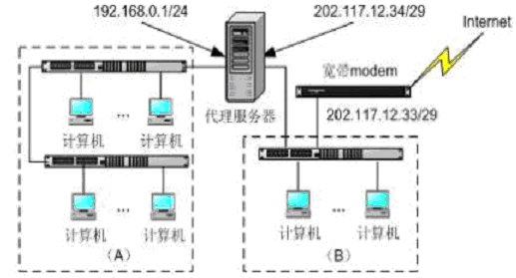 图C4-3-1
【问题1】
根据图C4-3-1所给出的网络连接方式及相关的网络参数，区域（A）与区域（B）中计算机的网络参数配置（如图C4-3-2所示）为：
区域（A）计算机“IP地址”（范围）： （1） ；
区域（A）计算机“子网掩码”： （2） ；
区域（A）计算机“默认网关”： （3） ；
区域（B）计算机“IP地址”（范围）： （4） ；
区域（B）计算机“子网掩码”： （5） ；
区域（B）计算机“默认网关”： （6） 。
【问题2】
在接入Internet时，区域（A）与区域（B）相比，哪个区域的计算机安全性更好？

【问题3】
IP地址为192.168.0.36的计算机发送到Internet上的IP数据包的源IP地址为 （7） ；IP地址为202.117.12.36的计算机发送到Internet上的IP数据包的源IP地址为 （8） 。
【问题4】
如果电信部门分配的公网IP地址为202.117.12.32/30，则图C4-3-1的网络连接应做何改动？

答案
【问题1】
（1）192.168.0.2～192.168.0.254 （2）255.255.255.0
（3）192.168.0.1 （4）202.117.12.35～202.117.12.38
（5）255.255.255.248 （6）202.117.12.33
【问题2】区域（A）
【问题3】（7）202.117.12.34 （8）202.117.12.36
【问题4】把区域（B）去掉(变为点对点的链路了)
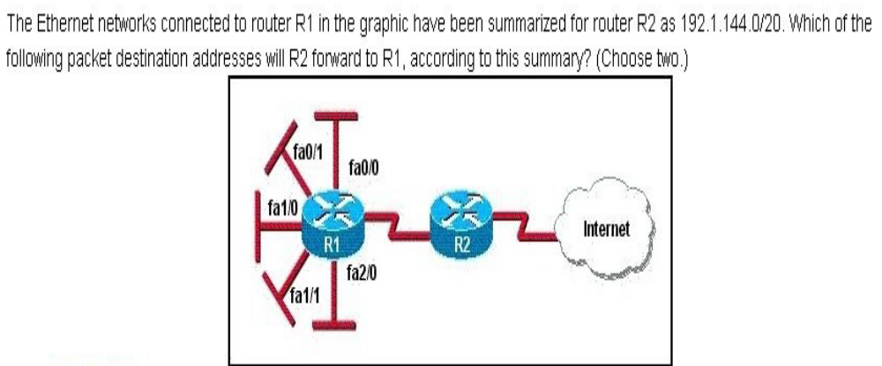
A 192.1.159.2
B 192.1.160.11
C 192.1.138.41
D 192.1.151.254
E 192.1.143.145
F 192.1.1.144

